**ПРАКТИЧЕСКАЯ РАБОТА №15**

Тема: Повторяемость тестирования, зависимости тестовых примеров .

Цель работы: анализ тестирования системы.

Ход работы

Задание 1

Разработана программа «Калькулятор» (Рисунки 1.1 – 1.4).

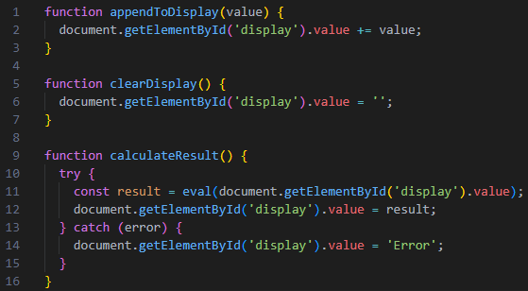

Рисунок 1.1 – JavaScript код программы «Калькулятор»

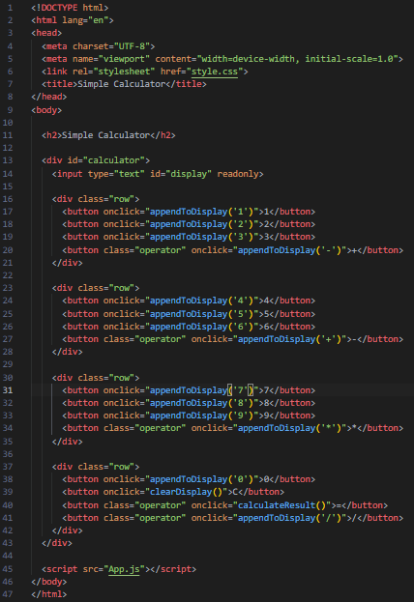

Рисунок 1.2 – HTML-разметка «Калькулятора»

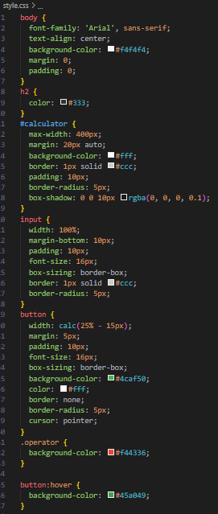

Рисунок 1.3 – CSS-стили для «Калькулятора»

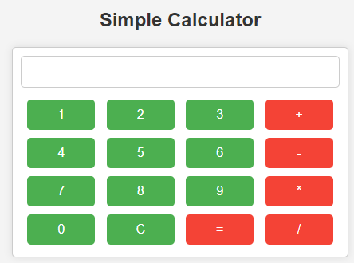

Рисунок 1.4 – Интерфейс программы «Калькулятор»

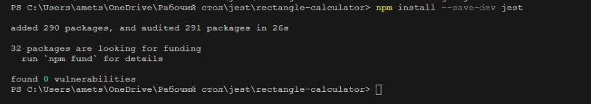

Рисунок 1.5 – Добавление тестов Jest

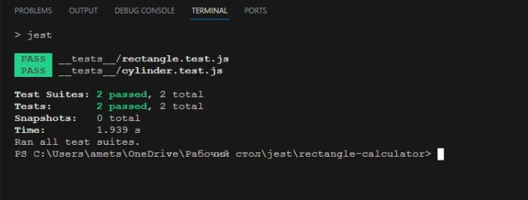

Рисунок 1.6 - Запуск тестов Jest